Revisió:
Incidència | Observació | Aceptació de la incidència
Error | Com es mostra a la figura 1, hi ha un text a la capa de coure F.Cu («Es millor no fer un cooper poor si no cal?») situat a x = 231,5 mm, completament fora del contorn de la placa (la vora és a x = 228,9 mm). És coure fora de la placa: donarà error al DRC i sortirà als Gerbers. S'ha d'esborrar o passar a una capa de comentaris (User.Comments). | Ha sigut un error de no borrar-la abans d’entregar la placa a revisar
Recomanació | Respecte al dubte del text anterior: el cooper pour és útil, però com que la capa In2.Cu ja reparteix VCC, +5V i +3V3, a la capa superior seria més útil omplir amb GND (sobretot a la zona analògica de BEMF, operacionals i comparadors), que dona millor referència i blindatge. A més, la franja central de la capa superior (y ≈ 70–78 mm) ara mateix no té cap pour. | Jo crec que pel prototip que és la placa és millor que hi hagi senyals a top i no GND. Pero si que s’hauria de posar vies per omplir el cooper pour restant
Avís | Com es veu a la figura 2, el díode Schottky D1 del buck està a uns 17 mm del pin OUTPUT (pin 2) de l'IC1, connectat amb una pista d'1 mm que travessa tota la zona, i el node de commutació (BUCKO) canvia de capa a través del forat del pin de test J_VBA7 per arribar a L1. El llaç de commutació del buck ha de ser el més curt possible: D1, L1 i el condensador d'entrada haurien d'estar enganxats a l'IC1, tal com proposa el layout del datasheet de l'AP1509. Tal com està pot generar soroll i oscil·lacions a la sortida de 5 V. | És veritat que fàcilment es podria recolocar el díode a sobre de la bobina sense fer cap canvi dràstic en la pcb, i ajudant al disseny tal com dius
Avís | A la mateixa figura 2 es veu que els condensadors d'entrada del buck (CBUCKDESI1 i CBUCKDESI2) estan al costat dels pins de GND de l'IC1 (x ≈ 162 mm), a uns 9 mm del pin VIN (pin 1). S'han de col·locar just al costat dels pins VIN i GND. | Els condensadors de desacoblament estan tocant el component que desacobla així que tampoc hi haurà problema. Però es veritat que es podria intentar apropar al pin de +5V.
Avís | Com es mostra a la figura 3, el corrent de les fases A i B passa de la capa superior (MOSFET high-side) a la inferior (MOSFET low-side i connector del motor J2) per una sola via de Ø0,8/0,5 mm (més el forat del pin de test), amb trams de pista d'1 mm, mentre que la fase C en té una desena. Tot el corrent del motor passa per aquest punt, i és fàcil que es cremi. Es recomana posar un grup de vies a les fases A i B igual que a la fase C. (A la figura, els MOSFETs de la cara superior queden tapats pels de la inferior.) | La via en qüestió és de 1mm, a més de que les 3 fases tenen un cooper pour per dissipar millor la calor, però es veritat que s’ha de repetir el conexionat de la fase C a les altres dues, està inacabat. De fet s’hauria d’afegir un altre cooper poor a la capa inferior i unir els dos amb més vies, i així dissipar la calor pels mosfets de les dues capes.
Avís | A la figura 4 es mostren les pistes de fase (FASE_A, FASE_B i FASE_C) que van des de l'etapa de potència fins als divisors de BEMF (RNEU_x i RBEM_x2, a y ≈ 80 mm). Són pistes de 2–2,5 mm i de 35–50 mm de llargada que porten el node de commutació (0–12 V amb flancs ràpids) per mitja placa, al costat de les línies de control i de la zona analògica, i a la cara inferior parteixen el pla de GND. Com que els divisors només consumeixen uns µA, seria millor col·locar les resistències de 39 kΩ i 10 kΩ a prop dels MOSFETs i portar només el senyal dividit amb una pista fina, o com a mínim reduir l'amplada d'aquestes pistes. | És cert que les fases pasen per bastant tros de la placa, però no pasen per la part de lògica, just arriben a la entrada d’aquesta. L’amplada d’aquestes pistes si que s’hauria de reduir ja que no pasen pel motot, pel qual no requeriran de grans intensitats, a diferència de les que van a el circuit de potència. També es bona idea apropar la resistència RNEU_X i així el senyal que recorri la placa sigui de 3.3V i no de 12V.
Avís | Com es veu a la figura 5, els condensadors de desacoblament de 100 nF dels drivers (CADES2, CBDES2 i CCDES2) estan a uns 12–14 mm del pin VCC (pin 1) de U5, U6 i U7, i el de 10 µF és a uns 6 mm. El condensador petit ha d'anar el més a prop possible entre els pins VCC (1) i COM (4) del driver, perquè és el que dona els pics de corrent per carregar les portes. | Els CXDES2 no són condensadors que desacoblen els drivers, sinó els mosfets de highside, per lo cual, el que seria criticable és la seva distància amb el seu corresponent transistor que desacobla. Respecte això segons el disseny està el més aprop possible, i no seria capaç de moure’l sense canviar dràsticament el disseny. Per altra banda el condensador dels drivers (CXDES1) sí que és aprop dels pins corresponents.
Recomanació | L'únic condensador de bulk de 12 V de l'etapa de potència és el CDES1 (470 µF), a prop del connector d'entrada i a 10–16 mm dels MOSFETs. No hi ha cap condensador ceràmic al costat del drenador de cada MOSFET high-side. Es recomana afegir-ne un a cada branca (p. ex. 1–10 µF en 1206) per tancar el llaç de commutació localment. | Sí que hi ha un, és el CXDES2 mencionat a l’avís anterior.
Recomanació | A la figura 6 es veuen tres vies de FASE_C, a (186,0; 26,6), (184,6; 26,6) i (189,9; 29,2), que només toquen la zona de coure de la capa superior i no connecten amb cap pista ni pad d'una altra capa. No aporten res (el DRC les marcarà com a via sense connectar); es poden eliminar o connectar al MOSFET de la cara inferior. | Potser no s’han carregat bé les capes de coure; perquè hi ha una capa de coure de les 3 fases (FASE_X) a la capa superior que connecta les vies amb el pin adequat. (I el DRC no hem marca cap avís ni error)
Avís | Com es mostra a la figura 7, hi ha una via del senyal A_BEMFD a sobre del pad 1 de U1 (LM324). L'estany pot fugir per la via, i això dificultarà la soldadura a mà del component. És millor desplaçar-la fora del pad. | La via que marques no està a sobre de cap pad.
Recomanació | A les figures 8 i 9 es mostren alguns exemples de pistes amb angles aguts i girs de 90º. Hi ha angles aguts a VBA, VBB i VBC a l'entrada dels drivers, a C_BEMFD, a Neu_div i a diverses pistes de GND. Hi ha girs de 90º a FASE_B (pista de 2 mm) a l'arribada a RNEU_B1, a I_A, GHB, DUTY i /OpC2. Els angles aguts poden quedar com a trampes d'àcid durant la fabricació; és recomanable suavitzar-los a 135º. | A les figures que mostres no hi ha cap angle de 90º, i els angles aguts són de connexions dintre d’un pad no en una mateixa pista.
Recomanació | Hi ha segments de pista redundants: un segment de longitud zero de FASE_B a (194,9; 78,7), trams que tornen sobre si mateixos a VCC (al pad del J_DC1) i a VNdivA (204,1; 87,7), i un tros de 0,35 mm a /RGHL_n (198,0; 28,1) enmig d'una pista d'1 mm. Convé netejar-los. | Les coordenades que dones no coincideixen amb cap via de la meva placa i es impossible detectar aquests elements sense eliminar el propi component i la pista per sobre.
Recomanació | Com es veu a la figura 10, el connector de test de la fase A (J_TPA1) té la serigrafia de cada senyal (FaseA, GHA, GLA, I_A, Gnd), però els de les fases B i C (J_TPA2 i J_TPA3) no en tenen cap. Tampoc n'hi ha als pins del connector SPI (J1). Es recomana posar serigrafia a tots per facilitar el testeig en el muntatge. | Tota la raó, caldria afegir-los
Recomanació | Els camps Value d'alguns connectors no corresponen al que porten, i sortiran malament a la llista de materials: J4, J5 i J6 tenen el value «TP_+5V» però porten VBx/FASE_x; J_TPA4 i J_TPA5 tenen «TP_FASE_A» i «TP_FASE_B» però porten senyals de BEMF; i J_VBA7 («TP_FASE_C») porta el node BUCKO. A més, els forats de muntatge no estan anotats: un té la referència «REF**» i els altres tres la tenen buida. | Es veritat, hi ha un error en el nom dels pins, per claretat s’hauria de canviar. També s’haurien d’afegir les referencies mencionades.
Avís | Com es veu a la figura 11, els MOSFETs de cada mitja branca estan col·locats un sobre l'altre, el high-side a la cara superior i el low-side a la inferior (MOSFET1/2, 3/4 i 5/6). Això concentra la calor dels dos MOSFETs al mateix punt. A més, els MOSFETs de la cara inferior no tenen cap zona de coure per dissipar (només el pad i la pista), i caldrà soldar components grans per les dues cares. L'inductor L1 (12 × 12 × 8 mm) també és a la cara inferior, just a sota del CBUCKDESO1. Per això la placa no podrà recolzar plana i caldran separadors de més de 8 mm. | Es veritat que els MOSFETS s’escalfaran, per això, com s’ha dit abans afegiré un altre cooper pour de FASE_X a la capa inferior connectada amb vies a la superior. I pel pin de VCC està conectada amb una pista de 2.5mm al seu cooper pour, es farà un rerutejat del pin de VCC de la FASE_A perquè també sigui així. Respecte al condensador d’alçada de 8mm, en teoria no hauria d’haber problema, però es buscarà col·locar-lo a la capa superior.
Avís | Com es mostra a la figura 12, el footprint modificat de la TIVA només dibuixa les dues tires de pins (≈ 50 × 29 mm), però la LaunchPad EK-TM4C123GXL fa uns 51 × 57 mm. El pin 1 (3V3) del J1 queda a uns 4 mm de la vora inferior de la placa. Cal comprovar l'orientació i les dimensions reals de la LaunchPad: si la part dels connectors USB queda cap a aquesta vora, sobresortirà uns 2 cm de la placa i se sobreposarà amb la dels companys. | La orientació de la TIVA es correcta, en la part superior de la placa i mirant cap a fora de la placa. La footprint de la launchpad no sobresortirà perquè està tallada de forma que no ho fa, com es veu a la pròpia figura 12.

Annex:
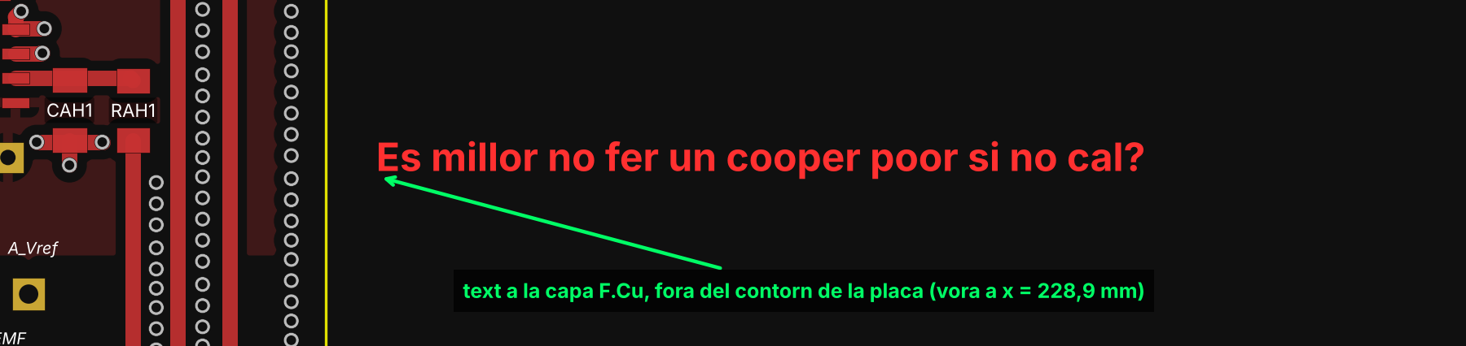
Figura 1
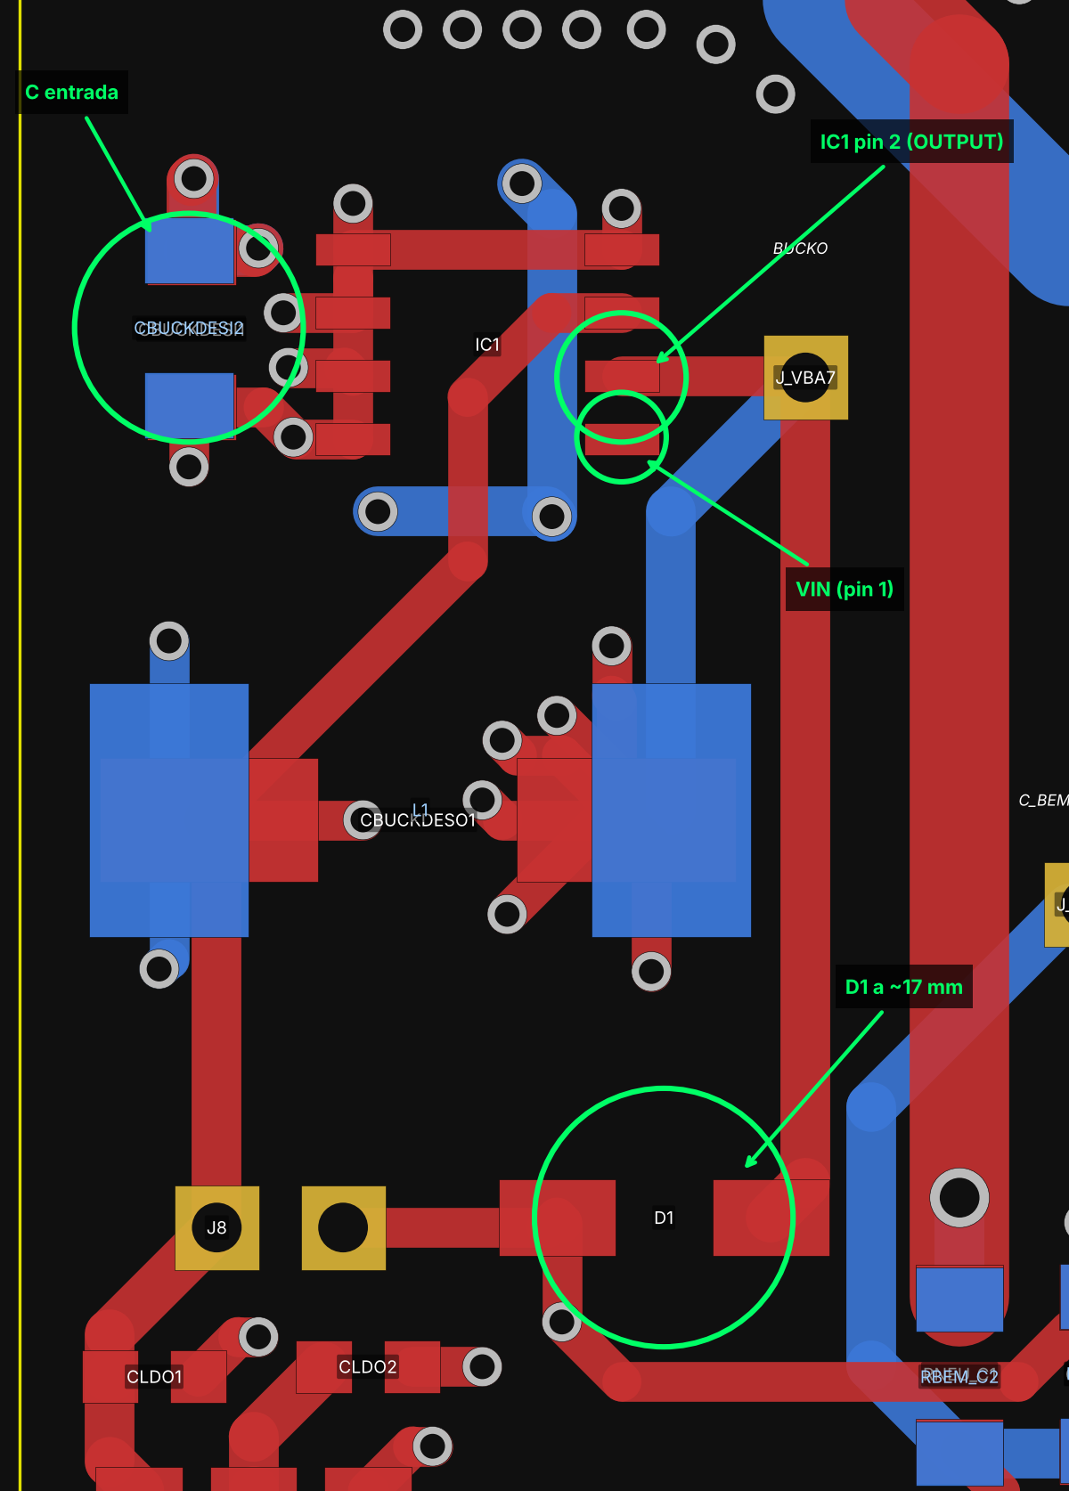
Figura 2
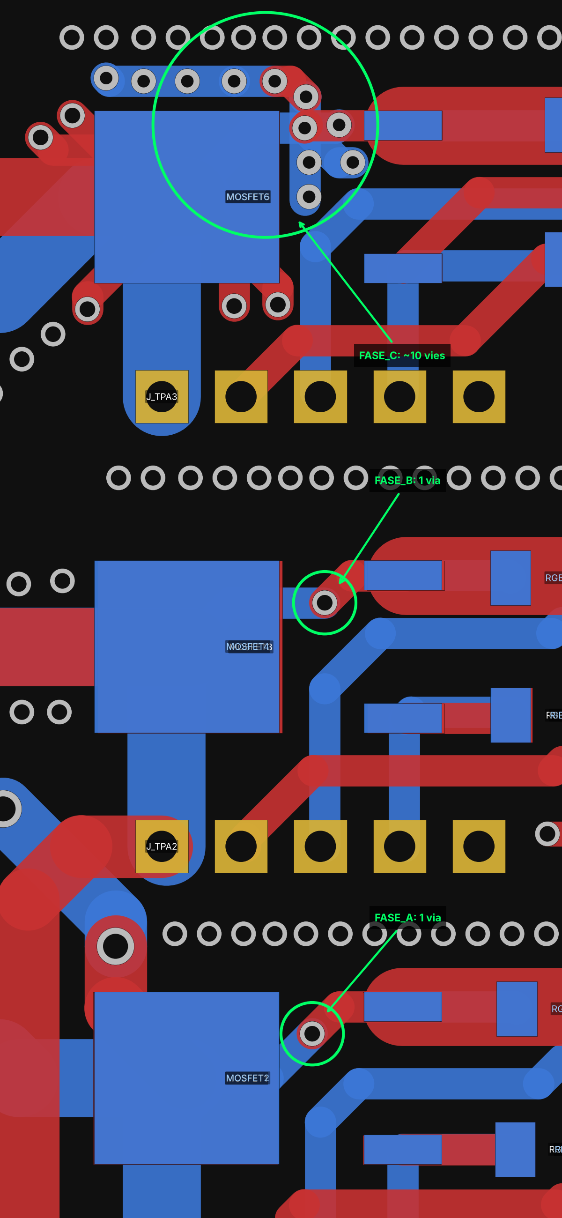
Figura 3
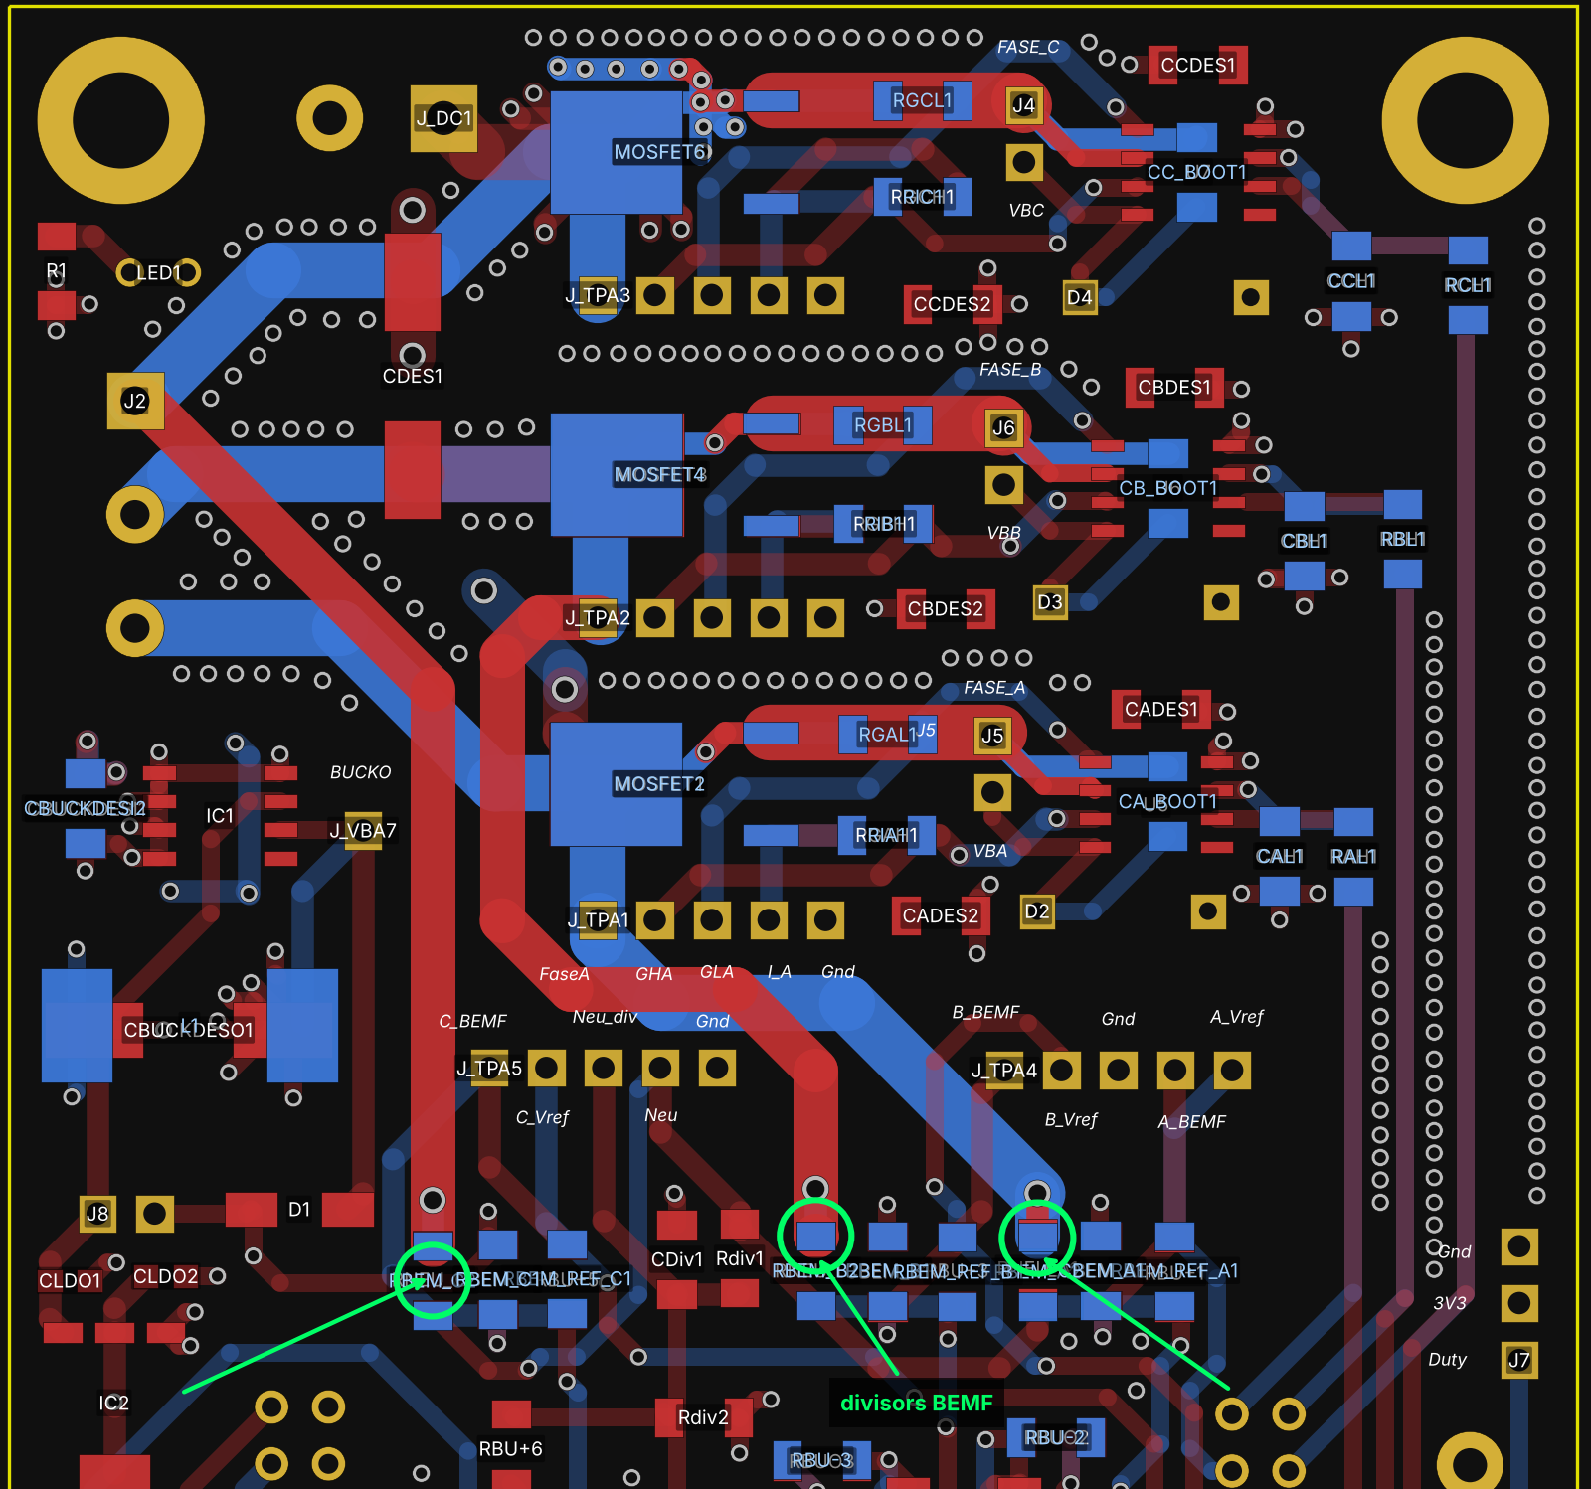
Figura 4
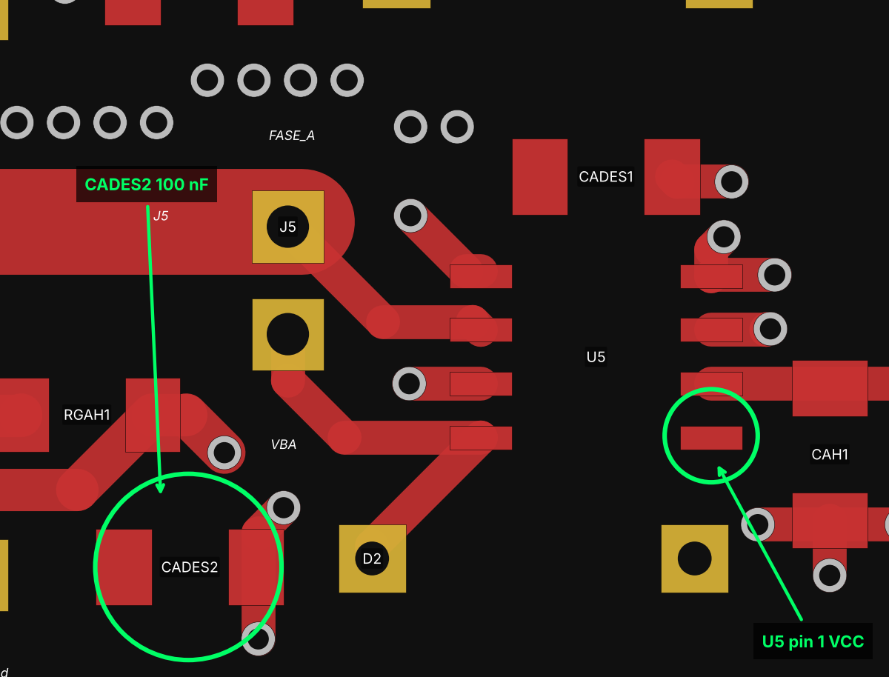
Figura 5
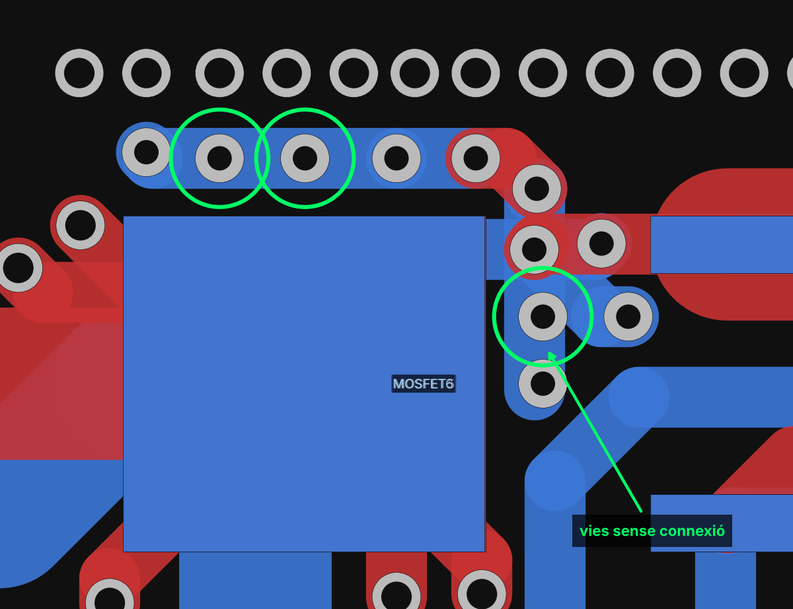
Figura 6
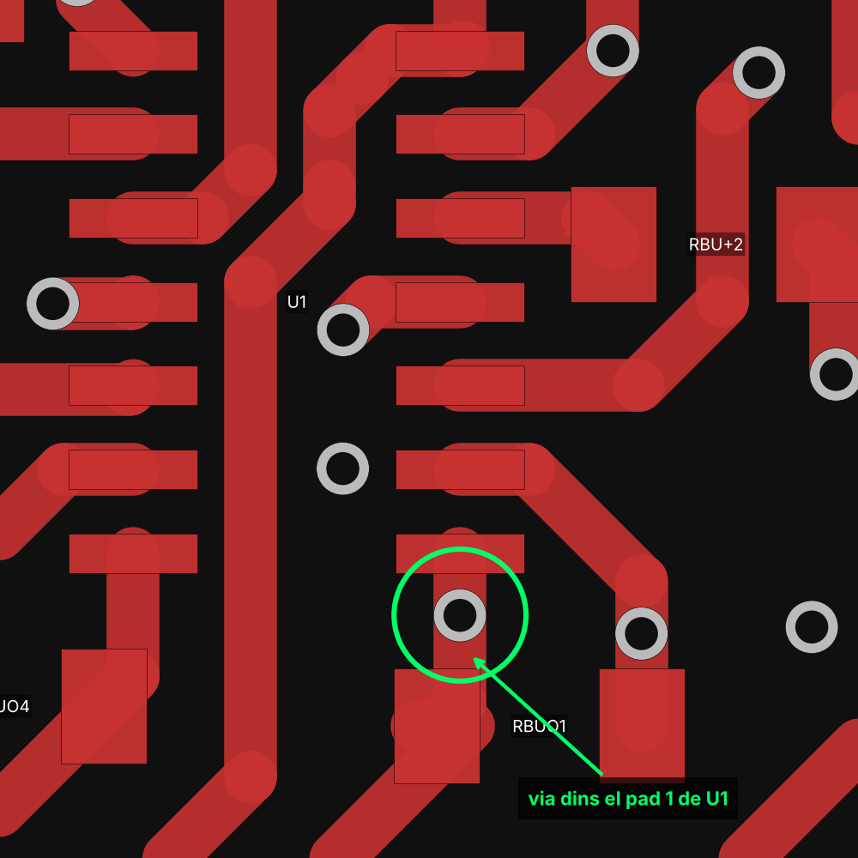
Figura 7
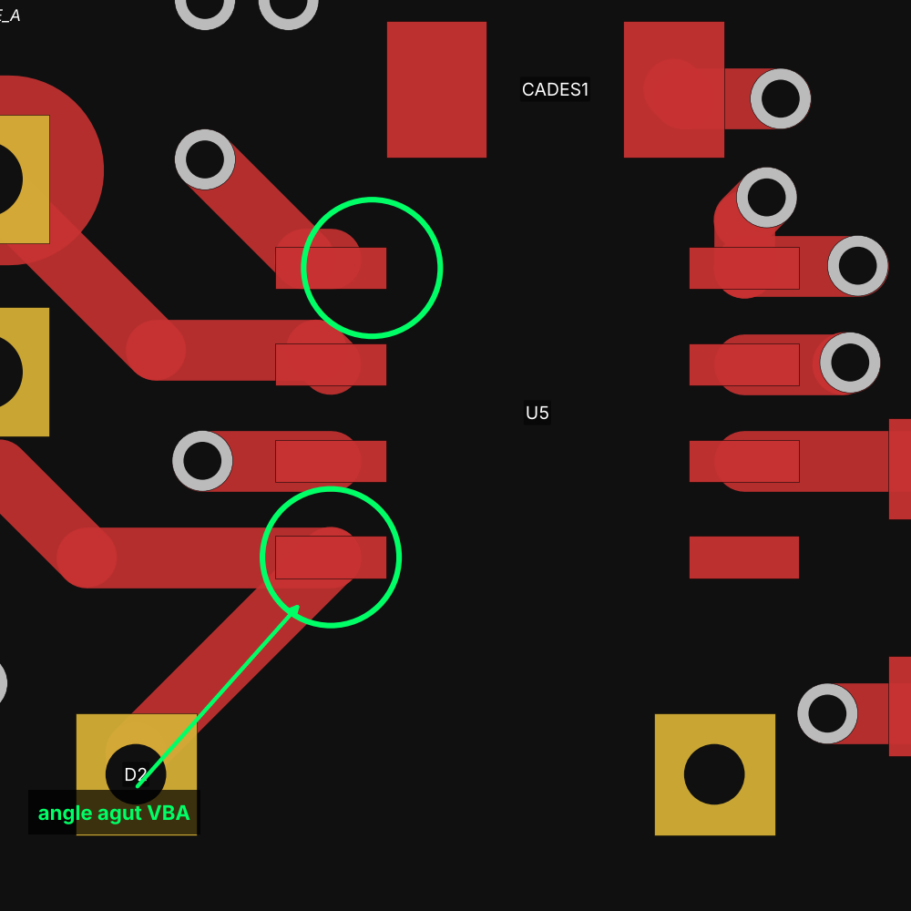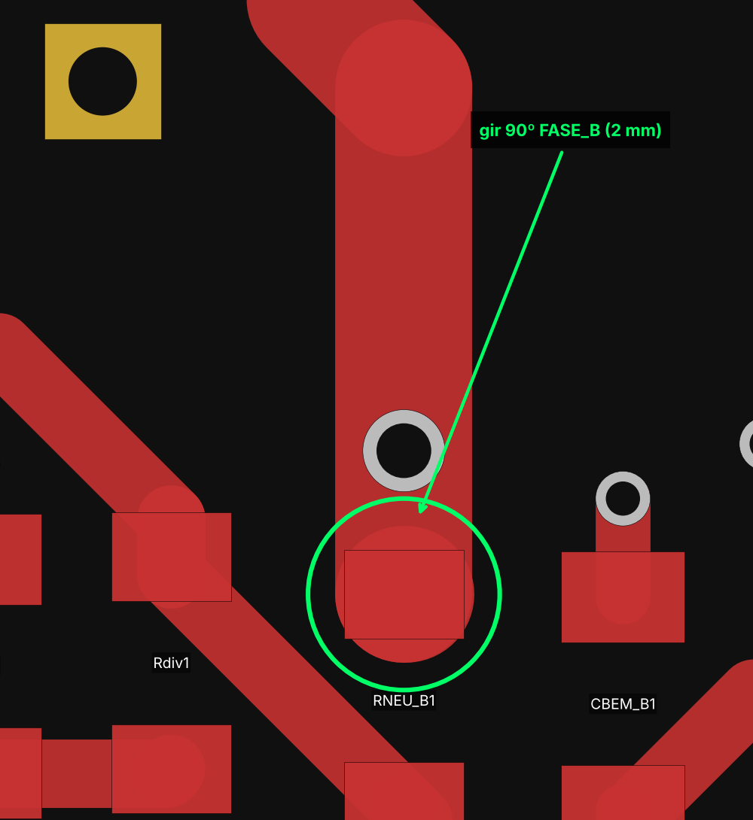
Figura 8 i 9
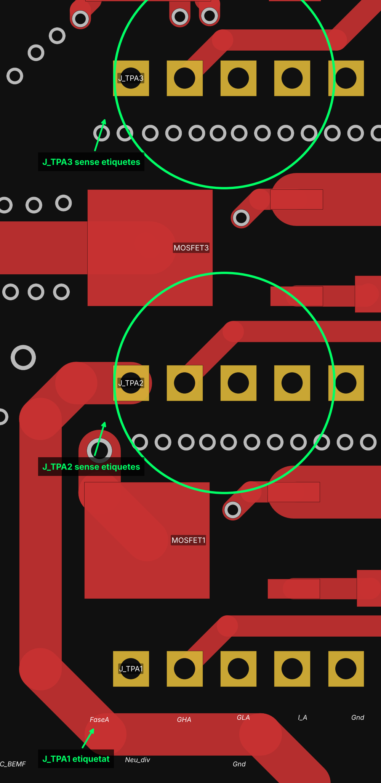
Figura 10
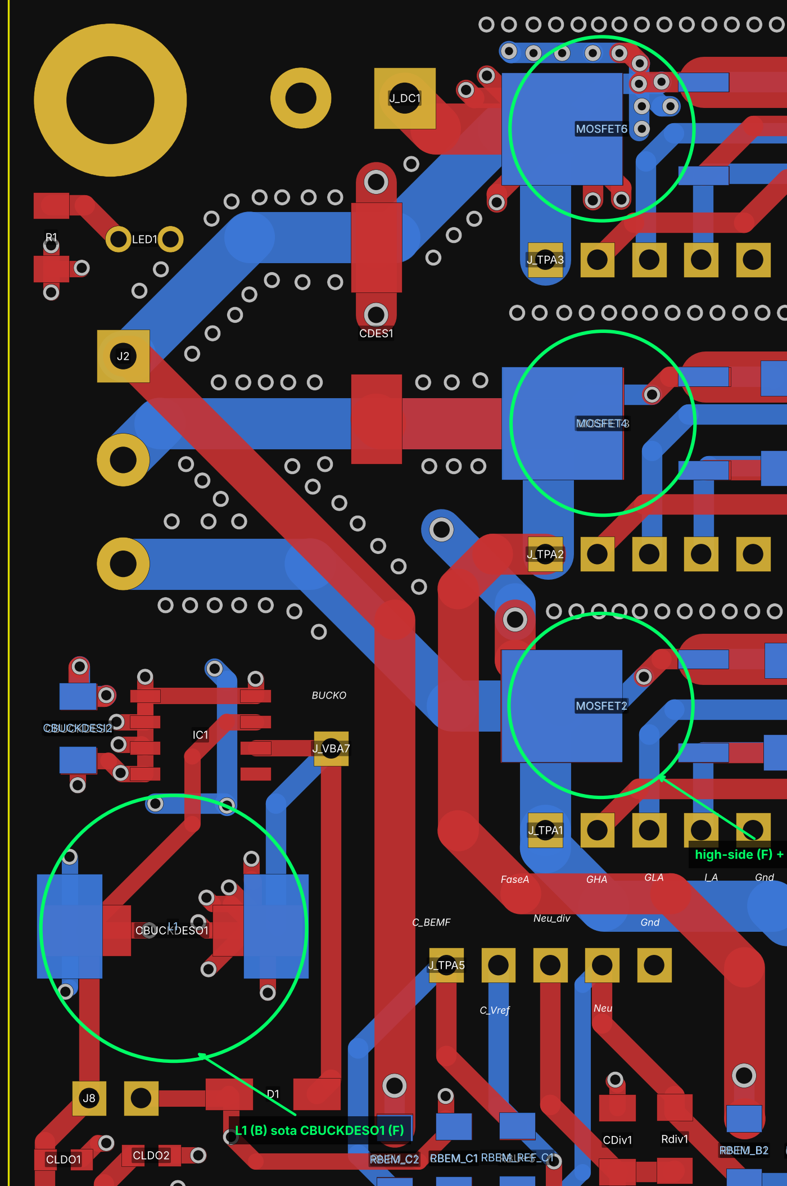
Figura 11
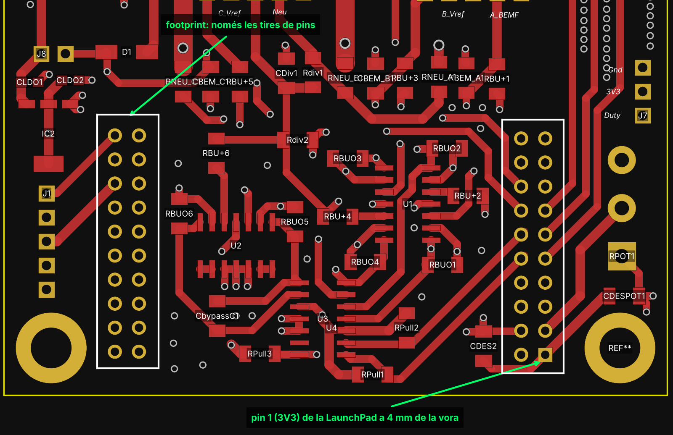
Figura 12

